AnyChat H5使用文档

1. 环境准备

AnyChat H5 程序需要运行在HTTPS服务器（nginx或tomcat）。

1. 部署

将AnyChatH5.rar解压后的h5文件夹，放进nginx或tomcat服务器静态文件服务目录，启动服务器，通过域名访问，如：<https://yourdomain/h5/index.html> （yourdomain为你的域名）

1. 客户端

打开浏览器访问刚部署的AnyChat H5 程序，如：<https://yourdomain/h5/index.html>（yourdomain为你的域名）

通过手机扫一扫页面的二维码进入客户登录页面

支持的终端：

1. 安卓手机：微信或QQ内嵌浏览器、Chrome、Firefox
2. 苹果手机 : Safari浏览器且iOS 11版本
3. PC端：Chrome 47以上、Firefox 29以上

操作步骤：

1. 登录：填写手机号
2. 客服类型：选择客服类型

3、排队：等待空闲坐席，如有空闲坐席则呼叫空闲坐席，对应坐席将收到视频呼叫

4、视频见证：坐席确认视频呼叫后，可以进行音视频交互，可收到坐席端发送的消息



5、结束服务：坐席点击【通过】或【驳回】，客户将收到相应的提示，服务结束

1. 座席端

使用IE浏览器打开，推荐IE10以上：

https://h5agent.anychat.cn/AnyChatFaceXAdmin/unifyVideo/login.html

操作步骤：

1. 登录：输入用户名和密码、验证码，登录（账号密码由AnyChat分配）
2. 签入：点击页面右上角的【签入】按钮，坐席状态变成空闲，等待客户呼叫
3. 确认呼叫：如有客户排队，坐席收到视频呼叫提示，点击【确认】建立视频见证过程，如图：

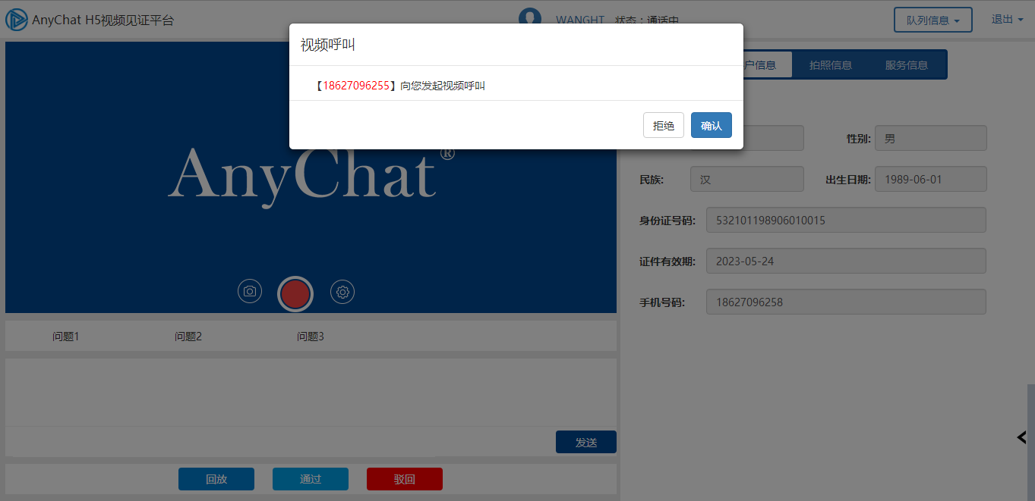

1. 视频见证：可拍照、录制，录制后回放，发送消息等
2. 结束服务：点击【结束】，结束服务
3. 退出：服务结束后如需退出，点击【签出】后点击【退出】

想了解更多和体验，请联系我们

商务热线：13719188977

技术热线：13302491870

销售QQ：3163965249

销售QQ：2948879789

座机：020-38103410

广州佰锐网络科技有限公司 2005-2017。 粤ICP备13022410号-2

公司地址：广州市天河区天河软件园建工路9号309-310室；咨询电话：020-85276986